BÀI TUYÊN TRUYỀN GIỚI THIỆU SÁCH THÁNG 11
NĂM HỌC 2022 - 2023

Chủ đề: “ Thầy cô và mái trường”

Tên sách: Chuyện về thầy cô và bạn bè
Tên tác giả: Nguyễn Viên Như – Mai Hương, Chí thành biên soạn
Thời gian giới thiệu: Tuần 2 tháng 11 năm 2022
Đối tượng giới thiệu: Học sinh trong toàn trường
Địa điểm giới thiệu: Phòng đọc học sinh
Người giới thiệu: Phụ trách thư viện
Mục đích giới thiệu: Giúp chúng ta gửi tới Thầy Cô của mình những lời tri ân, những dòng tâm sự, những lời xin lỗi, lời cảm ơn… Không chỉ riêng ngày 20/11 mà có thể bất kỳ ngày nào trong năm. Thầy Cô luôn mở rộng vòng tay yêu thương để đón nhận, cho dù ta thành công hay thất bại trên đường đời.
Thông tin thư mục: Chuyện về thầy cô và bạn bè / Nguyễn Viên Như – Mai Hương, Chí thành biên soạn.- H.: Thế giới, 2017.-45 tr.; 21cm.

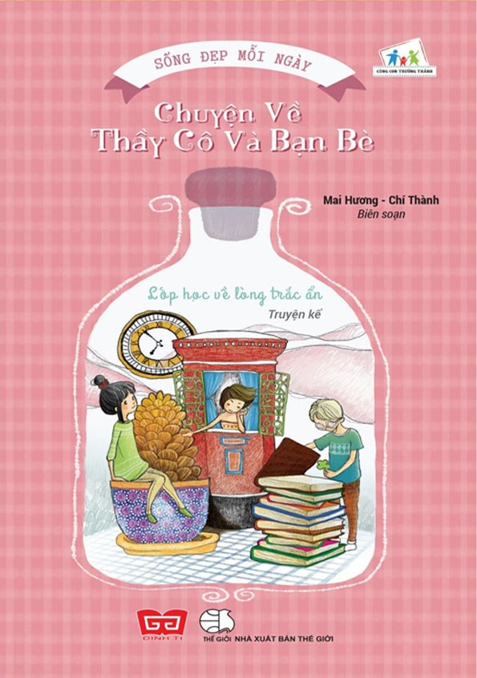

Nội dung
Tháng 11 lại về trong không khí hân hoan của cả nước hướng về ngày Nhà giáo Việt Nam 20/11, ngày mà cả xã hội trân trọng, tôn vinh công lao cao cả đối với Nhà giáo. Bên cạnh những món quà xinh xắn, những bông hoa được chăm chút dành tặng các thầy cô giáo, thì “Sách” là món quà mang nhiều ý nghĩa và cũng là cửa sổ mở ra những bài học giáo dục quý giá cho chúng ta. Trong buổi giới thiệu sách hay tháng 11 hôm nay, Thư viện xin giới thiệu tới các thầy cô giáo và các bạn học sinh cuốn sách “Chuyện về thầy cô và bạn bè” của tác giả Nguyễn Viên Như, được nhà xuất bản Thế giới ấn hành năm 2017.
Các thầy cô giáo và các bạn học sinh thân mến!
Cuốn sách gồm 41 câu chuyện, đó là những tâm sự thắp sáng ký ức sống động, đẹp đẽ về những người thầy, người cô của riêng mỗi chúng ta như: Xin cô tha lỗi, Lời thầy dạy, Lớp học về lòng trắc ẩn, Bài học của thầy Mỹ thuật, Đôi tay cô…
Mỗi câu chuyện là một kỷ niệm, một bài học quý giá, tuyệt vời của Thầy, Cô, sẽ là hành trang giúp các em vững bước vào đời. Qua cuốn sách, các bạn có thể thấy đâu đó bóng dáng một người Thầy, một người Cô tương tự như những người đã dạy dỗ chúng ta, cũng thấy đâu đó một chút mình trong đó. Không phải chỉ riêng ngày 20/11 mà có thể bất kỳ ngày nào trong năm chúng ta vẫn có thể gửi tới quý Thầy Cô của mình những lời tri ân, những dòng tâm sự, những lời xin lỗi, lời cảm ơn. Thầy Cô luôn mở rộng vòng tay yêu thương để đón nhận, cho dù ta thành công hay thất bại trên đường đời.
Các bạn học sinh thân mến! “Chuyện về thầy cô và bạn bè” có thể là một trong những lựa chọn, một món quà nhỏ nhưng ý nghĩa để chúng ta gửi đến những Thầy Cô thân thương của mình nhân ngày Nhà giáo Việt Nam 20/11 và tôi tin rằng, sau khi đọc xong cuốn sách này, các bạn sẽ học tập tốt hơn nữa, làm được nhiều việc tốt hơn nữa.
Cuối cùng xin gửi lời chúc tới tất cả các thầy, cô giáo và các bạn học sinh sức khỏe, có nhiều thành công trong công tác giảng dạy và học tập. Hãy tìm sách để đọc và cảm nhận nhé!

